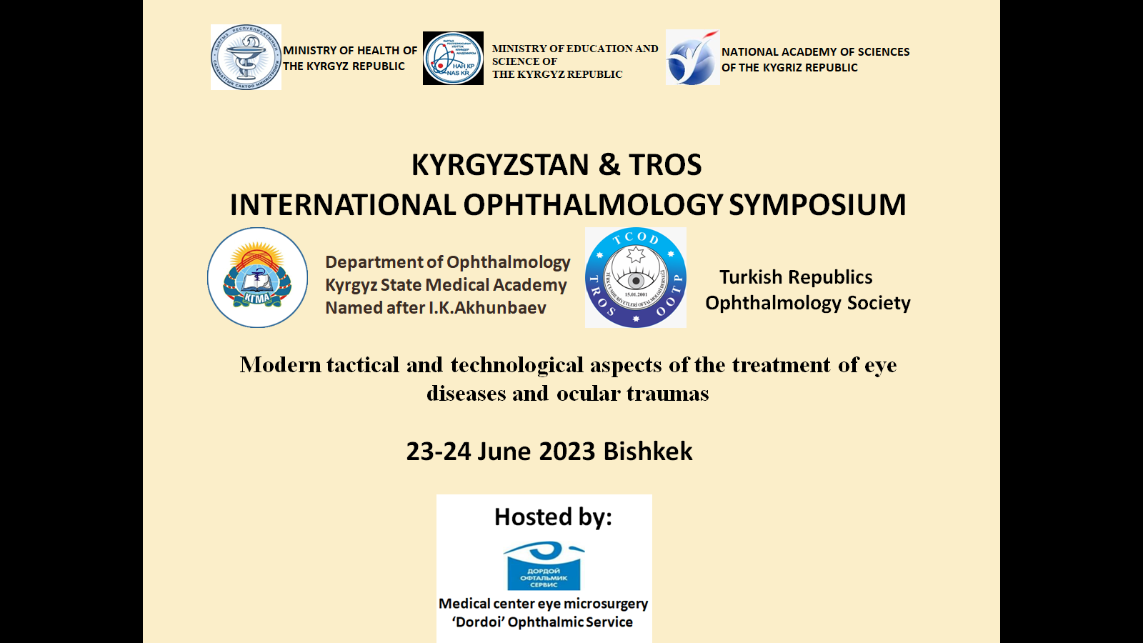

Değerli Meslektaşlarımız,

Sizleri **İsa Ahunbaev Kırgız Devlet Tıp Akademisi Oftalmoloji ABD** ve **Türk Cumhuriyetleri Oftalmoloji Derneği** (TCOD) ortaklığında **23-24 Haziran 2023 tarihlerinde Kırgızistan başkenti Bishkek’te** düzenlenen uluslararası oftalmoloji sempozyumuna davet etmekten büyük bir mutluluk duyuyoruz. Bu toplantımız **Kırgız Sağlık Bakanlığı** ve **Eğitim ve Bilim Bakanlığı** tarafından desteklenmekte ve **Dordoi Oftalmik Mikro Cerrahi Merkezi** ev sahipliğinde yapılmaktadır**.**

Günümüz itibarıyla katılımcı ve konuşmacılara finansman desteğimiz yoktur. Fahri TCOD üyelerimiz için toplantımıza maddi destek arayışlarımız devam etmekle birlikte bu toplantıya katılmak ve katkıda bulunmak isteyen tüm üyelerin masraflarının kendileri tarafından karşılanacağını öngörmeleri gerektiğini hatırlatmak isteriz.

Sempozyumumuz **İsa Ahunbaev Kırgız Devlet Tıp Akademisi büyük konferans salonunda** ve **Hyatt Regency** otelinde gerçekleşecektir. Toplantı dili **İngilizce, Kırgızca, Türkçe ve Rusça** olup simutane tercüme yapılacaktır.

Bu sempozyumdae bilimsel olarak katkıda bulunmak isteyen meslektaşlarımız **sunu başlıklarını ve http://tcod-tros.org/ sitemizde bulunan ‘’Bishkek Abstract’’ kurallarına uygun olarak özetlerini ''İngilizce''** olarak aşağıda belirtilen mail-adreslerine en geç **12 Şubat 2023**  tarihine kadar göndermeleri, gerekmektedir.

Organizasyon komitesi ayrıca konuşmacıların sunumlarını bir makale olarak yayınlayacaklardır. Sunularını yayınlamak isteyen konuşmacılar **http://tcod-tros.org/** sitemizde yer alan**‘’Bishkek thesis guidelines’’** uzantısında belrtilen kurallarına uygun olarak makalelerini **en geç 01.04.2023** tarihine kadar belirtilen adreslere göndermeleri gerekmektedir.

Saygı ve sevgilerimizle

Öner Gelişken Olcabay Cumagulov Azizbek Eşhöambetol

TCOD Başkanı KSMA Başkanı Dordoi Oftalmik Merkezi

Lütfen sunu başlığınızı ve sunu özetinizi [oner.gelisken@gmail.com](mailto:oner.gelisken@gmail.com) , [zyalniz@yahoo.com](mailto:zyalniz@yahoo.com) , [cacooculus@mail.ru](mailto:cacooculus@mail.ru) , [doctordod@mail.ru](mailto:doctordod@mail.ru) mail adreslerine gönderiniz.

Dear Colleagues,

We cordially invite our members to the international ophthalmology symposium with the collaboration of **İsa Ahunbaev the Kyrgyz State Medical Academy** and the **Turkish Republics Ophthalmology Association (TCOD**) in **Bishkek, Kyrgyzstan on 23-24 June 2023**. **Dordoi Ophthalmic Microsurgery Center** courteously hosts our symposium at this meeting. The symposium also receives the support of the Kyrgyz Ministry of Health and the Ministry of Education and Science.

As of today, we do not have financial support for this meeting. While our search for financial aid continues for our members, we must remind our colleagues wishing to contribute to this meeting to foresee all expenses being self-covered.

The symposium will be held at the **İsa Ahunbaev Kyrgyz State Medical Academy** conference hall and the **Hyatt Regency hotel**. The language of the meeting is **English, Kyrgyz, Turkish, and Russian**. The organizing committee foresees simultaneous translation.

Participants willing to contribute to the symposium should send the **title of their presentation and the abstract in English** to the e-mail addresses given below, according to the "**Bishkek Symposium Abstract Guidelines**’’ at our website **http://tcod-tros.org/** , latest **by February 12, 2023**.

The organizing committee plans to publish the presentations as an article. Those willing to publish the presentations should send their articles according to the instructions to the mail addresses specified in the "**Bishkek thesis Guidelines**" extension at our website **http://tcod-tros.org/** latest by **01.04.2023**.

With regards,

Öner Gelişken Olcabay Cumagulov Azizbek Eshmambetol

President of TROS President of KSMA Dordoi Ophthalmic Service

**Please mail the title of the presentation and the abstract to** [oner.gelisken@gmail.com](mailto:oner.gelisken@gmail.com) , [zyalniz@yahoo.com](mailto:zyalniz@yahoo.com) , [cacooculus@mail.ru](mailto:cacooculus@mail.ru) , [doctordod@mail.ru](mailto:doctordod@mail.ru)

Дорогие Коллеги,

Мы рады пригласить вас на международный офтальмологический симпозиум, который будет организован совместными усилиями **кафедрой офтальмологии Кыргызской Государственной Медицинской Академии им. Исы Ахунбаева и Обществом Офтальмологов Туркоязычных Стран (ООТС) в столице Кыргызстана, в городе Бишкек 23-24 Июня 2023 года.** Нашу встречуорганизовывает **центр микрохирургии глаза «Дордой Офтальмик Сервис»**. Симпозиум также получает поддержку со стороны **министерства здравоохранения** и **министерства образования и науки Кыргызской Республики.**

В связи с тем, что на сегодняшний день мы не имеем финансовой поддержки, напоминаем нашим коллегам что все финансовые затраты будут за свой счет. Симпозиум будет проводиться в **большом конференц-зале Кыргызской Государственной Медицинской Академии имени Исы Ахунбаева и в отеле Hyatt Regency.** Встреча будет проводиться на **Английском, Кыргызском, Турецком и Русском** языках. Организационный комитет обеспечит синхронный перевод.

Участники желающие презентовать свои доклады должны отправить презентации и тезис на Английском языке на электронные почты указанные на сайте <http://tcod-tros.org/>, не позднее 12 Февраля 2023 года.

Организационный комитет планирует опубликовать презентации, поэтому участники желающие публиковать, должны оформить соответственно требованиям и отправить на указанные адреса электронных почт на сайте <http://tcod-tros.org/>, не позднее **01.04.2023.**

С уважением,

Онер Гелишкен Олжобай Джумагулов Асизбек Эшмамбетов

Президент ООТС зав. каф. офтальмологии Дордой Офтальмик

КГМА им. Исы Ахунбаева Сервис

Просьба отправить свои презентации и тезисы на указанные электронные почты: [oner.gelisken@gmail.com](mailto:oner.gelisken@gmail.com), [zyalniz@yahoo.com](mailto:zyalniz@yahoo.com), [cacooculus@mail.ru](mailto:cacooculus@mail.ru), [doctordod@mail.ru](mailto:doctordod@mail.ru)